

**学 生 实 验 报 告**

**（理工类）**



课程名称： 计算方法 专业班级： 15软件工程(Z)班

学生学号： 1512001066 学生姓名： 吴跟强

所属院部： 软件工程学院 指导教师： 谢维奇

**20 17 ——20 18 学年 第 一 学期**

金陵科技学院教务处制

**实验报告书写要求**

实验报告原则上要求学生手写，要求书写工整。若因课程特点需打印的，要遵照以下字体、字号、间距等的具体要求。纸张一律采用A4的纸张。

**实验报告书写说明**

实验报告中一至四项内容为必填项，包括实验目的和要求；实验仪器和设备；实验内容与过程；实验结果与分析。各院部可根据学科特点和实验具体要求增加项目。

**填写注意事项**

（1）细致观察，及时、准确、如实记录。

（2）准确说明，层次清晰。

（3）尽量采用专用术语来说明事物。

（4）外文、符号、公式要准确，应使用统一规定的名词和符号。

（5）应独立完成实验报告的书写，严禁抄袭、复印，一经发现，以零分论处。

**实验报告批改说明**

实验报告的批改要及时、认真、仔细，一律用红色笔批改。实验报告的批改成绩采用百分制，具体评分标准由各院部自行制定。

**实验报告装订要求**

实验批改完毕后，任课老师将每门课程的每个实验项目的实验报告以自然班为单位、按学号升序排列，装订成册，并附上一份该门课程的实验大纲。

实验项目名称： 插值法 实验学时： 2

同组学生姓名： 实验地点： 1514

实验日期： 2017.12.12 实验成绩：

批改教师： 批改时间：

一、实验目的

1．掌握插值函数的概念，插值多项式的唯一性。

2．掌握插值余项，差分及等距插值公式，高次插值的误差分析。

3．掌握基本插值多项式，拉格朗日插值多项式，差商，牛顿插值多项式。

二、实验要求

1．上机前作好充分准备，比较不用的方法解决相同问题的不同。

2．上机时要遵守实验室的规章制度，爱护实验设备。

3．记录调试过程及结果，记录并比较与手工运算结果的异同。

4．程序调试完后，须由实验辅导教师在机器上检查运行结果。

5．给出本章实验单元的实验报告。

三、实验设备、环境

1．硬件设备：IBM PC以上计算机，有硬盘和一个软驱、单机和网络环境均可。

2．软件环境： C语言运行环境。

四、实验内容

1．已知函数表

|  |  |  |  |  |  |
| --- | --- | --- | --- | --- | --- |
| x | 1.615 | 1.634 | 1.702 | 1.828 | 1.921 |
| Y=f(x) | 2.41450 | 2.46459 | 2.65271 | 3.03035 | 3.34066 |

（1）用拉格朗日插值（二次、四次）计算f(1.682)和f(1.813)的近似值。

（2）构造出均差表，并利用牛顿（均差）插值多项式计算f(1.682)和f(1.813)的近似值。

（3）分析并比较两种算法得到的近似值的精度。

2．编写拉格朗日和牛顿插值算法程序，分析运行结果。

1. **实验代码**

**拉格朗日插值代码：**

#include "stdio.h"

#define N 5//xi的个数

double Lagrange(double x[],double y[],double xx,int n)

//xx:x点的x值，n：表示n次拉格朗日插值

{

int i,j;

double f[N],yy=0;

for(i=0;i<n;i++)

{

f[i]=y[i];

for(j=0;j<n;j++)

if(j!=i)

f[i]*=(xx-x[j])/(x[i]-x[j]);

yy+=f[i];

}

return yy;

}

int main()

{

double x[N],y[N];

double xx,yy;//xx:x点的x值,yy:x点的y值

int i,n;

printf("请输入函数表中xi的值：");

for(i=0;i<N;i++)

scanf("%lf",&x[i]);

printf("\n请输入函数表中yi的值：");

for(i=0;i<N;i++)

scanf("%lf",&y[i]);

while(1)

{

printf("\n请输入多项式中要求函数近似值的点x的值:xx=");

scanf("%lf",&xx);

printf("\n请输入需要进行拉格朗日插值的次数n：");

scanf("%d",&n);

if(n>=N||n<=0)

return 1;

yy=Lagrange(x,y,xx,n);

printf("\n经过%d次拉格朗日插值后x=%lf处的函数近似值为y=%lf\n",n,xx,yy);

}

return 0;

}

**牛顿插值代码**

#include "stdio.h"

#define N 5//xi的个数

void Difference(double x[],double y[],int n)

//xx:x点的x值，n：表示n次牛顿插值

{

int i,j;

double f[N];

for(i=1;i<=n;i++)

{

f[0]=y[i];

for(j=0;j<i;j++)

if(j!=i)

f[j+1]=(f[j]-y[j])/(x[i]-x[j]);

y[i]=f[i];

}

}

int main()

{

double x[N],y[N];

double xx,yy;//xx:x点的x值,yy:x点的y值

int i,n;

printf("请输入函数表中xi的值：");

for(i=0;i<N;i++)

scanf("%lf",&x[i]);

printf("\n请输入函数表中yi的值：");

for(i=0;i<N;i++)

scanf("%lf",&y[i]);

printf("\n请输入多项式中要求函数近似值的点x的值:xx=");

scanf("%lf",&xx);

printf("\n请输入需要进行牛顿插值的次数n：");

scanf("%d",&n);

if(n>=N||n<=0)

return 1;

Difference(x,y,n);

for(i=n-1;i>=0;i--)

yy=yy*(xx-x[i])+y[i];

printf("\n经过%d次牛顿插值后x=%lf处的函数近似值为y=%lf\n",n,xx,yy);

return 0;

}

1. **实验结果与分析**

(1)拉格朗日插值

**求f(1.682)**

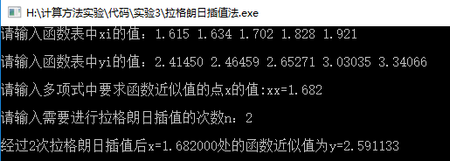

经过二次拉格朗日插值，f(1.682)=2.591133

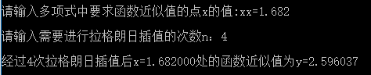

经过四次拉格朗日插值，f(1.682)=2.596037

**求f(1.813)**

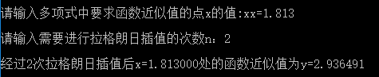

经过二次拉格朗日插值，f(1.813)=2.936491

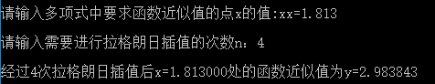

经过四次拉格朗日插值，f(1.813)=2.983843

1. 牛顿插值

**求f(1.682)**

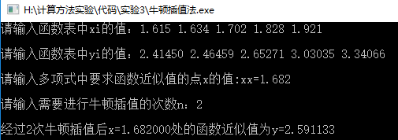

经过二次牛顿插值，f(1.682)=2.591133

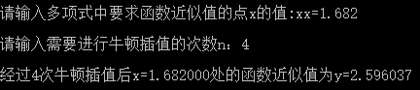

经过四次牛顿插值，f(1.682)=2.596037

**求f(1.813)**

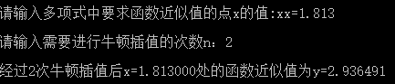

经过二次牛顿插值，f(1.813)=2.936491

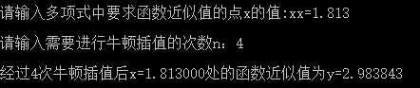

经过四次牛顿插值，f(1.813)=2.983843

**分析：**牛顿插值和拉格朗日插值，得到的结果一样，精度相同。

**七、实验心得**

这次实验，让我对牛顿插值和拉格朗日插值，有了更进一步的了解，根据书上的案例以及方法流程，逐渐清楚了如何去处理这类问题。